1.題型 | 寫作練習──非命題寫作──看圖寫作
2.題目與引導說明 | 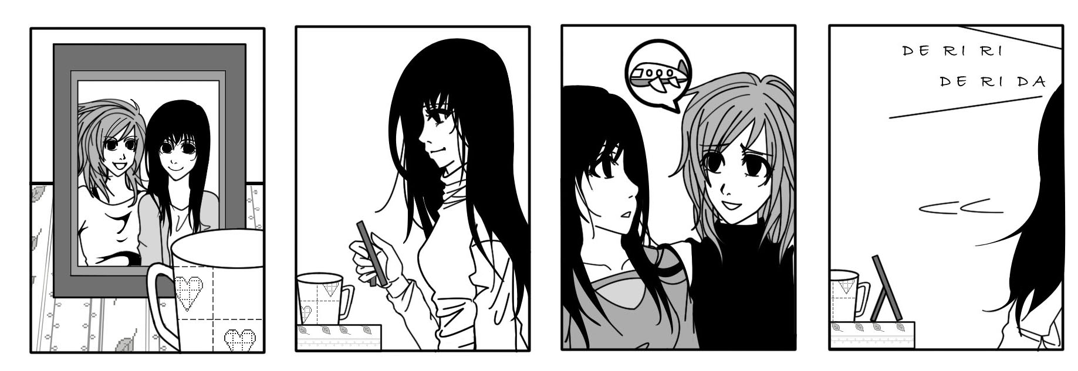  請根據上圖中的四格連載漫畫，並運用你的想像力和創造力，將上圖的四格漫畫串聯成一篇文章。題目請自行訂定，並注意符合文章內容及上圖所示。
3.預期目標 | 1. 學生能夠理解圖畫中所表達的涵義。  2. 學生能把對於圖畫中的想法轉換成文字敘述。  3. 學生能夠自行為自己的文章訂下一篇符合內容的主題。  4. 學生能夠靈活運用想像力及創造力。
4.學習目標 | 1. 學會看圖說故事的能力，並能靈活運用。  2. 學會表達自己的看法，並能自定題目。  3. 學會靈活運用標點符號，並適當的分斷。
5.學生作品示例 | 相片／一年13班 李俐蓁  我的書桌上擺著一張相片。  相片中的兩人，一個是我，一個是大學時同寢的好友。  三年前的她，突然說要到國外遊學，讓我們這些好姐妹嚇了好大一跳。  雖然這三年間，彼此都有用電子郵件及及時通聯絡，可是還是很想她。  今天，她要回國了。  放下進行到一半的工作，轉頭看著那張我倆一同出遊時所拍的相片，不自覺的莞爾。  她是那麼坦率的女生啊！還記得過去的時候，她總是像個男生一樣，毫無顧慮的講出自己的想法，也不管後果會如何；她曾經很大膽的在課堂上跟自己喜歡的男孩子表白；在餐廳很大聲地說自己對誰不滿；在教授面前理直氣壯地跟教授辯論、吵架……  想到這裡，我臉上的笑意更深了。  不知道這三年來，她是不是換了髮型？或者長高了些？也許是更漂亮了吧？至少我知道她的心還如當年那般的真率、爽朗。  在網路上，她用鍵盤所打出的一字一句，都描述著她在國外過的愉快生活，和一些跟國內不一樣的新奇的事物，與一些她遇到的繁碎瑣事，這些事總讓我有種我們依然在一起生活的錯覺。  「敏嵐，該走了。」室友敲了敲我的房門，然後開門進來跟我說：「樂凌的飛機差不多要到了。」  「嗯，走吧。」  我從座位上起身，從衣櫥挑了件喜歡的外套。  走出房間，哼著快樂的小調。  不管彼此間的距離有多大、有多遠，知心的朋友是不會因為這些小事而讓感情流逝掉的，這是我所堅信的理念。
6.評語 | 以短篇小說的形式寫作，更顯內容真切，讓讀者也能夠感受到作者和朋友之間的友誼，無論距離多麼遙遠，兩人的友誼永遠都存在於彼此的心裡。
命題老師資料 | 命題老師：宋孟津、游于禛(實習教師)  服務學校全名：高雄市立高雄高級商業職業學校

